فواید شیر مادر
مادر محترم با آرزوی سلامتی برای شما و فرزندتان
این مطالب به منظور آشنایی با فواید شیر تهیه شده است امید است این مطالب مفید باشد.
یکی از نعمت های بزرگ پروردگار مهربان ونمونه ای آشکارازلطف وعنایت وجلوه ای از رحمانیت او نسبت به انسان به ویژه در آغاز زندگی او نعمت گرانقدر شیر مادر است.
شیر مادر به دلیل ترکیب مخصوص ومتناسب با نیاز طفل وبهره مندی از منابع ایمنی بخش همچون سپر کودک را در برابر عوامل بیماری زا نگهداری می کند.
شیر مادر فقط زمینه ساز سلامت کودک در دوره شیر خواری نیست بلکه برخی مطالعلت نشان داده که حتی هنگام سالمندی آنان را در برابر بیماری های قلبی وعروقی وافزایش چربی وکلسترول خون حفظ می کند.
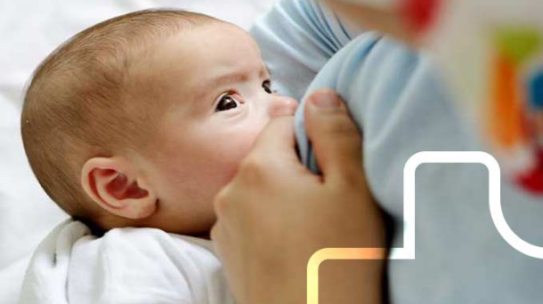

اهمیت تغذیه با شیر مادر در اسلام
در تمام منابع اسلامی همچون قرآن کریم روایات پیامبر ومعصومین و....مطالب جالب ومهمی در مورد تغذیه با شیر مادر واحکام آن وجود دارد.
آیات قرآنی که مستقیمه به بحث شیر مادر اشاره کرده است آیه 233سوره بقره ِآیه 15سوره احقاف آیه 14سوره لقمان آیه 23سوره نسا آیه 6سوره طلاق آیه 2سوره حج آیه 7و12 سوره قصص
نکات مهمی که از آیات قرآنی مربوط به شیر مادر می توان آموخت:
- مسئولیت پدر در حمایت از مادر در این دوران
- مدت توصیه شده شیردهی 24ماه کامل
- کاملترین غذا برای نوزادان
- هم آغوشی مادر وکودک در شیردهی
- چند روایت از اعمه معصومین
- برای کودک هیچ شیری بهتر از شیر مادر نیست پیامبر اکرم (ص)
- کودک با هیچ شیری تغذیه نمی شود که به اندازه شیر مادر پر برکت با شد حضرت علی (ع)
- بهتر است مادر از هر دو پستان به شیرخوارش شیر بدهد توصیه امام صادق(ع )به همسرشان

مزایای شیردهی برای مادر

- تقویت رابطه عاطفی مادر وکودک
- مکیدن پستان بلافاصله بعد از تولد نوزاد موجب جمع شدن رحم وکاهش خونریزی مادر می شود.
- مادر شیرده کمتر دچار سرطان پسستان تخمدان ودهانه رحم می شود.
- شیردهی باعث کاهش وزن بعد از زایمان
می شود.
- باعث کاهش حاملگی ناخواسته می شود.
- شیردهی نیاز به انسولین رادر مادران دیابتی کاهش می دهد .



مزایای شیردهی برای شیر خوار
محاسن بی شماری برای سلامت کودکان شیر مادر خوار ذکر شده که به طور خلاصه شامل موارد زیر است:
- شیر مادر باعث تکامل سیستم ایمنی کودک شده و شیر روزهای اول ماک آغوز جک بسیار مغذی و حاوی مواد ایمنی را در برابر بیماری ها است و اولین واکسن کودک نیز محسوب می شود.
- . شیر مادر به تکامل سیستم گوارشی کودک کمک می کند.
- شیر مادر اثر واکسن را افزیش می دهد.
- شیر مادر نیازهای احساسی کودک را برآورده میکند و باعث رشد روانی و عاطفی شیرخوار می شود.
- مشکلات قلبی و عروقی در زمان تغذیه با شیر مادر و همچنین در دوران بزرگسالی کاهش می یابد.
- شیر مادر شانس چاقی در آینده را کاهش می دهد.
- شیر مادر نسبت به بقیه شیرها قابل هضم تر است.
- شیر مادر بهترین غذا برای کودک بیمار است.
- . مرگ ناگهانی در کودکانی که با شیر مادر تغذیه می شوند فوق العاده کمتر است.
- . ضریب هوشی در کودکان شیر مادرخوار تا هشت برابر بیشتر است.
- . ترکیب شیر مادر همواره با رشد شیرخوار و در هر وعده شیردهی تغییر می کند.
- . شیر مادر همیشه تمیز گرم در دسترس و رایگان می باشد.
- . مرگ و میر ناشی از عفونت های گوارشی و بیماری های اسهالی در بین شیر خوارانی که مستقیما از شیر مادر تغذیه میشوند تا ۲۵ برابر کمتر از شیر خوارانی است که با شیر مصنوعی تغذیه می شوند.
منابع
دستور العمل ترویج تغذیه با شیر مادر
شماره تلفن بیمارستان :
4 -5832236552
داخلی 140-178 -182-153
سایت بیمارستان :
www.bentolhoda.nkums.ac.ir
کانال آموزش بیمار بیمارستان بنت الهدی :
@bimarestan-bentolhoda

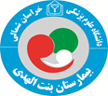






فواید شیر مادر
پرستار آموزش شیردهی
آبان 1403

